«ПОЛЕЗНА ЛИ РЫБА ДЛЯ РЕБЁНКА?»
*Данная консультация содержит рекомендации родителям (законным представителям) воспитанников по организации правильного питания дошкольника.

Рыба – безусловно, важный продукт, содержащий полезные жиры, белок в легко усваиваемой форме, а также – ценные витамины и минералы. Однако маленьким детям до определенного возраста не рекомендуют вводить в рацион рыбу. Может ли рыба навредить здоровью малыша? И с какого возраста можно без опасения угощать ребенка рыбными блюдами?
О пользе рыбы для детей
Рыба содержит множество полезных веществ, важных для здоровья и развития ребенка. Вот неполный список ценных компонентов, содержащихся в большинстве сортов рыбы:
Белок является «строительным материалом» для клеток организма и особенно важен для детей в период активного роста. В рыбе содержится около 20 % белка – примерно столько же, сколько в нежирном мясе – но этот белок усваивается гораздо лучше. Соединительная ткань рыбы по большей части состоит из коллагенов, которые легко переходят в растворимую форму (желатин). Поэтому рыба при тепловой обработке так быстро становится рыхлой, мягкой, «разваривается». Окончательно волокна соединительной ткани распадаются уже в пищеварительной системе, где усваиваются на 93-99%;
Рыбий жир особенно ценен содержанием Омега-3 полиненасыщенных жирных кислот, которые не могут быть синтезированы в организме человека. При этом ученые давно установили важную роль Омега-3 жирных кислот для нормального роста и развития детей. Недостаток этих элементов может привести к нарушению физического и интеллектуального развития ребенка, а также увеличивает риск заболеваний сердечнососудистой системы;
Минеральные вещества:
- Фосфор – обязательный элемент в структуре костной ткани. При недостатке фосфора прочность костей существенно снижается. Детям фосфор необходим для нормального роста и укрепления костей. Кроме того, фосфор играет крайне важную роль в обмене веществ, выступая в качестве энергоносителя и обеспечивая жизнедеятельность всех органов и тканей организма;
- Кальций – все мы знаем, что кальций является основополагающим минералом в структуре костной ткани человека. При недостатке кальция может замедляться рост ребенка, становятся хрупкими кости и зубы;
- Калий, магний, цинк, селен, железо, фтор, йод и другие минералы, содержащиеся в рыбе, также являются ценными компонентами полноценного питания ребенка.
Витамины:
- Витамин D необходим для всасывания кальция в кишечнике. Без этого витамина нарушается фосфорно-кальциевый обмен, замедляется отложение кальция в костной ткани. Недостаток витамина D может привести к такому неприятному заболеванию у детей, как рахит. К счастью, организм человека способен синтезировать витамин D самостоятельно, но только под воздействием солнечных лучей. Поэтому, если солнышка мало, или ребенок проводит на улице не очень много времени – необходимо вводить в рацион малыша продукты, богатые витамином D;
- Витамин А влияет на состояние кожи человека. При недостатке этого витамина у ребенка могут проявляться кожные заболевание – экземы, дерматиты, шелушение кожи. Также может ухудшаться зрение;
- Витамин Е – нормализует обмен веществ в организме, необходим для усвоения белков, жиров, углеводов и других витаминов, регулирует гормональный баланс, способствует формированию иммунитета, а также является природным антиоксидантом, защищая клетки организма от негативных внешних факторов;
- Витамины группы В – нужны для поддержания кроветворной функции организма и обмена веществ. Крайне важны для нормальной работы нервной системы, так как участвует в передаче нервных импульсов. Обеспечивают нормальную работу всех мышц организма, в том числе и сердечной мышцы.
С какого возраста и какую рыбу можно давать ребенку?
Начнем с того, что мы будем предлагать детям только рыбу, в качестве и безопасности которой мы уверены.
Вводить в качестве прикорма рыбу можно начиная с 8-9 месяцев. Рыбу вводят в виде пюре, очень осторожно, так как на этот продукт у детей часто проявляются аллергические реакции. Начинайте ввод прикорма с половины чайной ложки, один раз в неделю. Если у ребенка не наблюдается кожных высыпаний и воспалений, расстройства стула и прочих проявлений аллергии – постепенно увеличивайте объем. К одному году ребенок может съедать до 50-70 г рыбного пюре за одно кормление. При этом детям до года рыбу или мясо допускается предлагать только один раз в день. То есть, если ребенок поел в обед пюре из рыбы, мясо на ужин мы ему уже не предлагаем. Детям постарше можно давать и рыбу, и мясо в один день, но в разные приемы пищи.
В период с 1 года до 2 лет рыбное пюре заменяют отварным, запеченным, тушеным или приготовленным на пару филе, суфле из рыбного фарша, фрикадельками, котлетками и другими блюдами. Блюда из рыбы рекомендуется давать детям не чаще двух раз в неделю, в объеме 80-100 грамм за один прием пищи.
Маленьким детям лучше приготовить нежирную рыбу (хек, щука, судак, треска, камбала). С двух лет допустимо предлагать детям рыбу средней жирности: карп, сом, лещ, форель, морской окунь. А вот жирную рыбу (семга, лосось, сельдь, скумбрия, угорь) детский организм «научится» перерабатывать лишь в три-четыре года.
Рыба – это ценный и необходимый компонент детского рациона. Но при этом важно правильно выбрать рыбу для ребенка и правильно ее приготовить. Тогда рыбные блюда принесут Вашему малышу только пользу, помогут расти крепким и здоровым.

11 рецептов рыбных блюд для детей

Воздушное суфле
- Филе рыбы - 250 грамм;
- Яйца - 4 штуки;
- Сливки - 50 мл;
- Томат- 1 штука;
- Укроп - 20 грамм.
Филе сварите до готовности, разомните вилкой. Яичные желтки отделите от белков и смешайте с рыбкой. Затем следует мелко порезать укроп и помидор, добавить к массе. В белки влить сливки и взбить. В емкость для запекания, смазанную маслом, выложить рыбу. Добавить немного воды и выпекать 15 минут при температуре 180 градусов. Залить компоненты взбитым белком и выпекать еще минуть пять.


Рыбные котлеты
- Филе рыбы - 150 грамм;
- Молоко - ¼ стакана;
- Яйцо- 1 штука;
- Лук - 1 штука;
- Пшеничный хлеб - 1 кусок;
- Зелень и соль по вкусу.
Лук почистить и мелко нашинковать. Зелень промыть и порубить. Хлеб вымочить в молоке и вместе с рыбой пропустить через мясорубку. Добавляем в полученный рыбный фарш порезанный лук и зелень, разбиваем яйцо и вливаем оставшееся молоко.
Из фарша формируем котлетки или биточки. Заготовки можно пожарить, запечь в духовке или приготовить на пару. Последний вариант является наиболее полезным и безопасным для детей.
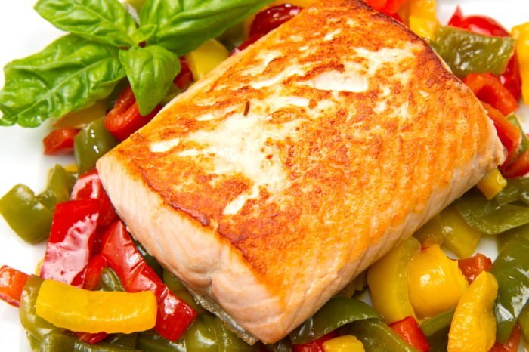

Лосось с овощами
- Картофель - 0,6 кг;
- Зеленая стручковая фасоль - 200 грамм;
- Брокколи - 200 грамм;
- Лосось - 4 куска по 200 грамм;
- Сливочное масло - 1 кусочек;
- Лимонный сок - ½ плода.
Картошку почистить и сварить отдельно до готовности. За пять минут до окончания варки добавляем стручковую фасоль и брокколи, предварительно разобранную на соцветия. Когда овощи приготовятся, сливаем воду и кладем сливочное масло.
Кусочки лосося солим и перчим по вкусу, жарим на оливковом масле четыре-пять минут с одной стороны и две-три минуты - с другой. Готовую рыбу заправляем лимонным соком и подаем вместе с овощами.
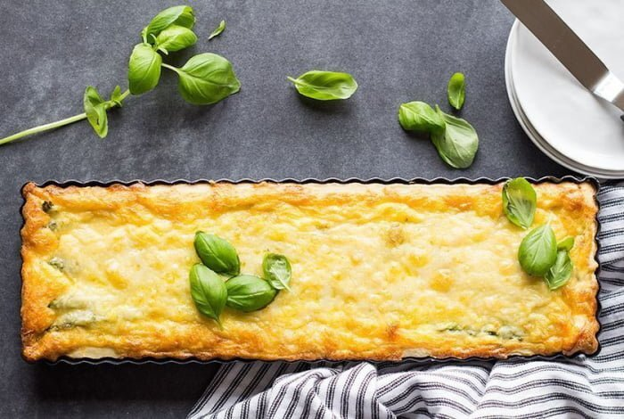

Рыбная запеканка
- Филе рыбы - 600 грамм;
- Морковь - 2 штуки;
- Картофель - 2 штуки;
- Сливки - ¾ стакана;
- Яйцо - 1 штука;
- Мякиш багета - ½ штуки;
- Лук порей - 1 штука;
- Укроп - 1 пучок.
Картошку и морковку варим отдельно в мундире, чистим и мелко натираем на терке. Мякиш багета замочить в сливках и отжать. Рыбу измельчить в мясорубке и смешать с хлебом. Лук почистить и измельчить, слегка обжарить в масле. Укроп промыть и порубить, смешать с луком, морковью и картошкой, посолить и поперчить по вкусу.
Овощную смесь делим на две части. Первую выкладываем на дно емкости для запекания, потом идет слой рыбного фарша и закрываем запеканку оставшимися овощами. Накрыть блюдо фольгой и выпекать сорок минут при температуре 180 градусов. Слегка взбить яйцо и за пять минут до готовности убрать фольгу и смазать верх запеканки.
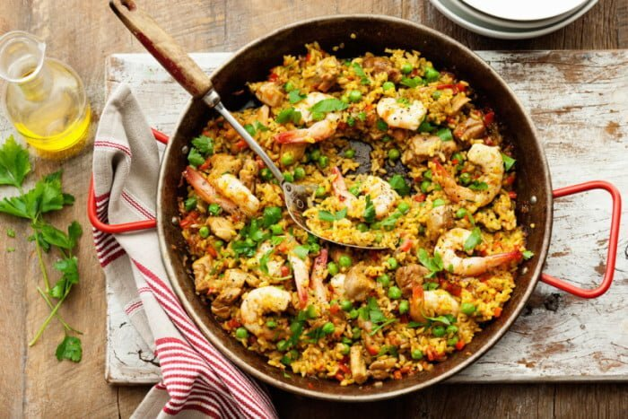

Паэлья с рыбой
- Филе трески - 200 грамм;
- Круглозерный белый рис - 400 грамм;
- Томаты - 3 штуки;
- Цветная капуста - 300 грамм;
- Чеснок - 3 зубчика;
- Фасоль белая - 100 грамм;
- Укроп или фенхель - 100 грамм;
- Соль, шафран и перец по вкусу.
Рыбу порезать на крупные кубики, капусту поделить на соцветия, почистить чеснок и томаты. Мякоть помидор и чеснок измельчить. Фасоль сварить отдельно и промыть в холодной воде. В разогретом оливковом масле довести до кипения томаты с чесноком. Затем засыпать рис и залить три стакана холодной воды.
Блюдо посолить и поперчить, добавить шафран, томить на медленном огне, пока вода не впитается. Отдельно в течение трех минут обжарить на оливковом масле цветную капусту, рыбу и фасоль. Переложить компоненты к рису, перемешать и готовить минуту на большом огне. Готовое блюдо посыпаем порубленной зеленью.
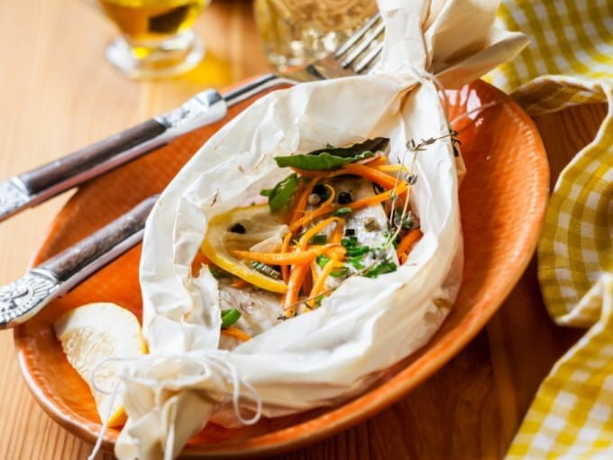

Рыба с овощами в рукаве
- Филе рыбы - 2 штуки;
- Морковь - 1 штука;
- Томат - 1 штука;
- Болгарский перец - 1 штука;
- Лук репчатый - 1 штука;
- Лимонный сок - ½ плода;
- Сметана - 1 столов. ложка.
В лимонный сок добавить соль, перец, можно немного мускатного ореха. Филе порезать на кусочки и оставить в полученной массе на 15 минут. Овощи помыть и порезать на кубики, смешать со сметаной. Очищенную и подготовленную рыбу вместе с овощами выложить в рукав, который затем завязать или застегнуть, если присутствует специальная застежка.
Запекать в духовке полчаса при температуре 180 градусов. Получается вкусная и сочная запеченная рыба с овощами, которая прекрасно сочетается с картофельным пюре или отварным рисом. Кстати, в рецепт вы можете класть любые овощи.


Шарики из трески
- Филе трески - 0,5 кг;
- Картофель - 5 штук;
- Яйца - 3 штуки;
- Сливки - ⅓ стакана;
- Молоко - 100 мл;
- Сыр твердых сортов - 200 грамм;
- Сливочное масло - 50 грамм;
- Мука и сухарики для панировки.
Картошку сварить в мундире до мягкости, почистить и размять в пюре. Влить подогретые сливки, посолить и перемешать. Треску нарезаем на маленькие кусочки, кладем в кастрюлю, заливаем молоко, кладем пюре и кусочек сливочного масла. Готовим пять минут на слабом огне.
К компонентам разбиваем два яйца и тертый сыр, перемешиваем и взбиваем. Полученную массу убираем на два часа в холод. Отдельно взбиваем оставшееся яйцо. Из охлажденной смеси формируем шарики, обваливаем сначала в муке, затем во взбитом яйце и в завершении в панировочных сухарях. Жарим в горячем масле до получения румяной и хрустящей корочки с каждой стороны.
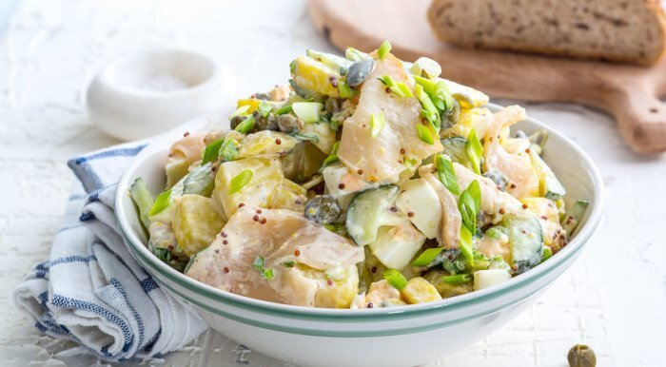

Салат из рыбы
- Треска - 200 грамм;
- Огурцы - 1 штука;
- Листья салата - 100 грамм;
- Сельдерей - 50 грамм;
- Томаты - 2 штуки;
- Яблоки - 2 штуки;
- Морковь - 1 штука;
- Лимонный сок и оливковое масло для заправки.
Огурец и помидоры помыть, почистить от кожуры и порезать на полукружочки. Морковь, яблоко промыть, почистить и нарезать соломкой. Треску сварить до готовности, порезать. Вымытые листья салата подсушить и нарвать руками, выложить в салатницу. Добавить порезанные овощи, яблоко и рыбу. Заправить блюдо оливковым маслом и лимонным соком, сверху посыпаем нарубленным сельдереем. Получается вкусный, полезный, сочный и необычный рыбный салат.
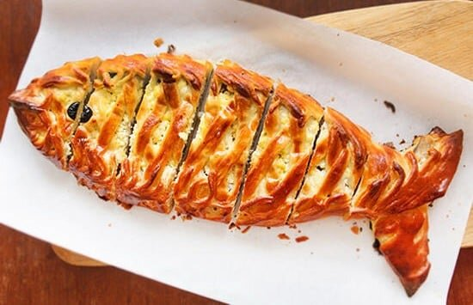

Рыбный пирог
- Филе рыбы - 4 штуки;
- Рис - ½ стакана;
- Лук - 2 штук;
- Слоеное тесто - 700 грамм.
Рыбу варим в подсоленной воде и порезать на мелкие кусочки. Лук почистить и нашинковать, слегка обжарить на оливковом масле. Отдельно отварить рис, смешать с готовой рыбой и луком. Из слоеного теста раскатать два пласта толщиной около сантиметра.
Противень смазываем маслом и размещаем пласт теста, по бокам защипываем края, а сверху выкладываем рыбу с рисом и луком. Тщательно закрываем пирог вторым пластом. Делаем несколько надрезов для выхода пара. Сверху немного смазать яичным белком и выпекать 30 минут при температуре 180 градусов. Готовый пирог можно полить сметаной.
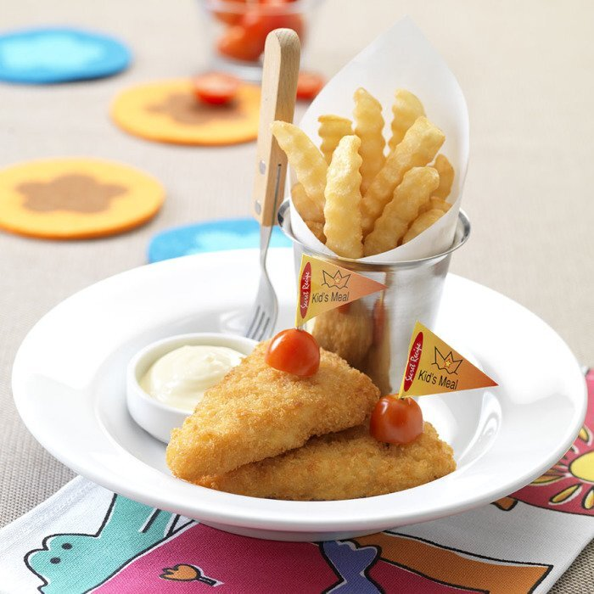

Форель в тесте
- Форель - 150 грамм;
- Яйца - 3 штуки;
- Молоко - 70 мл;
- Минеральная газированная вода - 50 мл;
- Пшеничная мука для панировки.
Форель моем и режем на кусочки. Отдельно взбиваем яйца, слегка солим, добавляем минералку и молоко, столовую ложку муки. Смешать до однородности. В полученной массе обваливаем кусочки форели и обжариваем в оливковом масле.
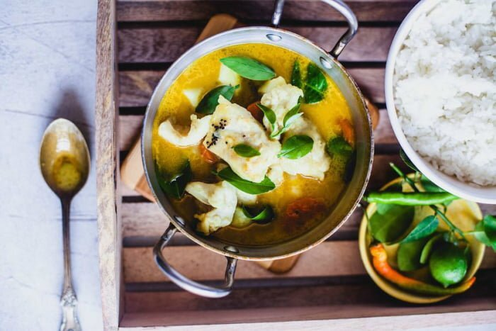

Уха для детей
- Горячий овощной бульон - 2 литра;
- Филе морского окуня - 700 грамм;
- Лук - 1 штука;
- Морковь - 1 штука;
- Картофель - 2 штуки;
- Мякоть тыквы - 200 грамм
Лук и морковь почистить, мелко нарезать и потушить в оливковом масле. Можно добавить измельченный зубчик чеснока. Картошку тоже почистить, порезать вместе с тыквой залить овощным бульоном. Филе окуня порезать и добавить в суп. Положить морковь с луком и варить до готовности. Готовый суп можно посыпать порубленной свежей зеленью.

